Часть 2. Синтез системы автоматического регулирования

Задание:
- Последовательная коррекция.
Ввести в исследуемую систему последовательное корректирующее звено по схеме:

x(p) y(p)
W_{посл}(р) W_{исх}(р)
-

Коррекция должна обеспечить статическую ошибку 2-5%; максимальное перерегулирование σ_{max} ≤ 20-30%; колебательность процесса Ψ ≥ 75%; время переходного процесса t_{рег} ≤ 10c.
- Параллельная коррекция.
Привести структурную схему САР к виду:

v(p) u(p) g(p)

f(p) y(p)
R(p) N(p) W(p)
- - x(p)

G(p) z(p)

h(p)
H(p)

Схема 2.1

R, W, G, H – линейные блоки, задаваемые передаточными функциями W(p), R(p), G(p), H(p).
Вид передаточных функция и числовые данные выбрать из исходных данных системы и результатов преобразования исходной системы.
N – блок, который при исследовании линейной системы осуществляет тождественную передачу сигнала (N(p) = 1)
f(p), v(p), g(p), z(p) – входящие воздействия
y(p) – выходной сигнал
h(p), x(p), u(p) – координаты систем.
Задать R(p) = W_{посл}(р); W(p) = W_{пр}(р).
Получить переходную характеристику и определить показатели качества системы.
Изменяя R(p) добиться достижения требуемых показателей качества.

Изучить влияние местной обратной связи на динамику и статику системы. С этой целью привести исходную САР к виду:

x(p) y(p)
W_{охв}(р) W_{неохв}(р)
-

W_{исх}(р) = W_{неохв}(р)W_{охв}(р)
В качестве W_{охв}(р) выделить инерционное звено первого или второго порядка.
  - Перейти к системе со структурной схемой (схема 2.1)
Где R(p) = W_{охв}(р), W(p) = W_{неохв}(р)
  - Снять кривую переходного процесса для случая G(p) = 0 и определить ее показатели качества.
  - Ввести жесткую отрицательную обратную связь G(p) = K_{ос} 1≤К_{ос}≤5 и изучить ее влияние на динамику и статику системы (по кривой переходного процесса и кривой Найквиста)

  - Ввести положительную и отрицательную гибкие обратные связи $G(p)=\frac{K_{\text{ос}}p}{\text{Tp}+1}$, 1≤К_{ос}≤5, Т<<1 . Изучить их влияние на динамику и статику системы с помощью кривой переходного процесса и кривой Найквиста.

Решение:

- Последовательная коррекция.

$$W_{\text{исх}}(р)=\frac{\text{21}р+4\text{.}2}{\text{18}p^{3}+\text{27}p^{2}+\text{17}\text{.}2p+2\text{.}2}$$
Введем в исследуемую систему производную:
$$W_{\text{посл}}(р)=K\frac{(\text{Tp}+1)}{p}$$
Для улучшения статики системы выбираем: K = 0.3; T = 1.
Тогда
$$\begin{aligned}W_{\text{скорр}}(р)=W_{\text{исх}}(р)W_{\text{посл}}(р) \\ W_{\text{скорр}}(р)=\frac{\text{21}р+4\text{.}2}{\text{18}p^{3}+\text{27}p^{2}+\text{17}\text{.}2p+2\text{.}2}⋅\frac{0\text{.}3(p+1)}{p}=\frac{6\text{.}3p^{2}+7\text{.}\text{56}p+1\text{.}\text{26}}{\text{18}p^{4}+\text{27}p^{3}+\text{17}\text{.}2p^{2}+2\text{.}2p}\end{aligned}$$
Вычислим статизм скорректированной системы:
$$K_{\text{раз}\text{скорр}}=W_{\text{скорр}}(p)|_{p=0}=∞$$
$$S=\frac{1}{1+K_{\text{раз}\text{скорр}}}\text{100}\text{\%}=\frac{1}{1+∞}\text{100}\text{\%}=0$$
Проанализируем устойчивость системы по критерию Найквиста:

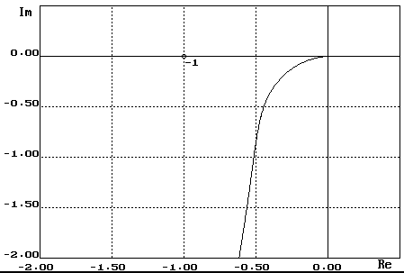
Рис.2.1 АФЧХ скорректированной системы

Система устойчива по Найквисту, т.к. АФЧХ разомкнутой системы не охватывает точку (-1; j0).
Запас устойчивости по модулю: с = 1.
Запас устойчивости по фазе: γ = 55⁰.

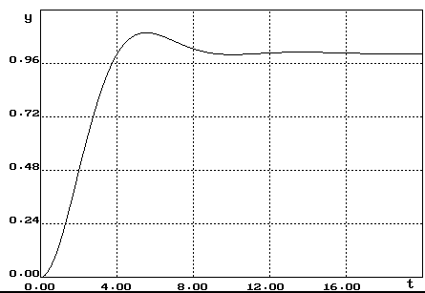
Рис.2.2 График переходного процесса скорректированной системы

Основные показатели качества:
- Максимальное динамическое отклонение:
Δ_{дин макс} = h_{уст} = 1.
- Максимальное перерегулирование:
σ_{мах} = (A₁/h_{уст})100% = 9%
- Колебательность процесса
Ψ ((A₁-A₃)/A₁)100% = 100%
- Время регулирования:
t_{рег} = 6.95с.

Вывод: Введение последовательного корректирующего звена в систему улучшило статику, понизив статизм до нуля (сделав систему астатической). Изменилась и динамика системы: увеличилось время регулирования (с 3.59 до 6.95 с.); максимальное динамическое отклонение достигло 1 (против 0.66 в исходной системе); уменьшилась величина перерегулирования (с 13.63% до 9% в скорректированной системе). Колебательность процесса осталась на прежнем уровне (100%)
Запас устойчивости системы по модулю остался на прежнем уровне и составляет с = 1; запас устойчивости по фазе снизился и составляет теперь γ = 55⁰, против γ = 83⁰ в исходной системе.

- Параллельная коррекция

- Приведем схему 2.1 к виду:

x(p) y(p)
W_{охв}(p) W_{неохв}(p)
- -

G(p)

В качестве R(p) = W_{охв}(р) и W(p) = W_{неохв}(р) принимаем:
R(p) = W_{охв}(р) = $\frac{8\text{.}\text{75}p+1\text{.}\text{75}}{6p+1}$
W(p) = W_{неохв}(р) = $\frac{2\text{.}4}{3p^{2}+4p+2\text{.}2}$
АФЧХ системы:
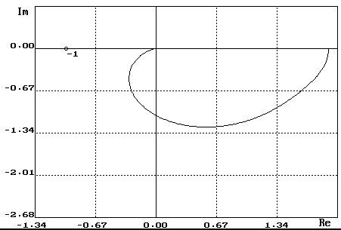
Рис.2.3 АФЧХ системы
2. Снимаем кривую переходного процесса для случая G(p) = 0:

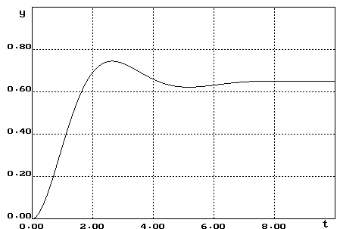
Рис.2.4 График переходного процесса системы
Динамика системы:
  - Максимальное динамическое отклонение
Δ_{дин max} = h_{уст} = 0.66
  - Максимальное перерегулирование
σ_{max} =$\frac{A_{1}}{h_{\text{уст}}}\text{100}\text{\%}$
σ_{max} =$\frac{0\text{.}\text{09}}{0\text{.}\text{66}}\text{100}\text{\%}=\text{13}\text{.}\text{63}\text{\%}$
  - Колебательность процесса
$$\begin{aligned}Ψ=\frac{A_{1}−A_{3}}{A_{1}}\text{100}\text{\%} \\ Ψ=\frac{0\text{.}\text{09}−0}{0\text{.}\text{09}}\text{100}\text{\%}=\text{100}\text{\%}\end{aligned}$$
  - Время регулирования (время переходного процесса)
t_{рег} = 3,59 (сек)

Запас устойчивости по модулю: с = 1.
Запас устойчивости по фазе: γ = 83⁰.

- Ввод жесткой обратной связи (ЖОС) G(p) = K_{ос}

К_{ос} = 1

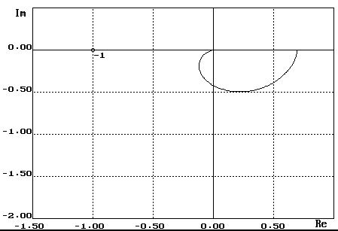
Рис.2.5 АФЧХ системы с ЖОС

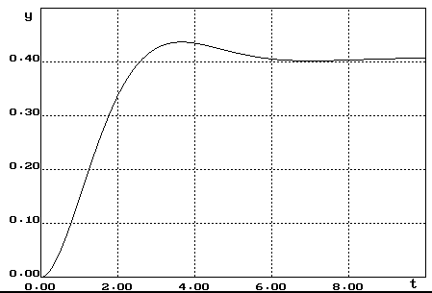
Рис.2.6 График переходного процесса системы с ЖОС

Динамика скорректированной системы:
- Максимальное динамическое отклонение
Δ_{дин max} = h_{уст} = 0.41
- Максимальное перерегулирование
σ_{max} =$\frac{A_{1}}{h_{\text{уст}}}\text{100}\text{\%}$
σ_{max} =$\frac{0\text{.}\text{01}}{0\text{.}\text{41}}\text{100}\text{\%}=2\text{.}4\text{\%}$
- Колебательность процесса
$$\begin{aligned}Ψ=\frac{A_{1}−A_{3}}{A_{1}}\text{100}\text{\%} \\ Ψ=\frac{0\text{.}\text{01}−0}{0\text{.}\text{01}}\text{100}\text{\%}=\text{100}\text{\%}\end{aligned}$$
- Время регулирования (время переходного процесса)
t_{рег} = 4,01(сек)

Вычислим статизм скорректированной системы:
$$\begin{aligned}W_{\text{скорр}}(р)=\frac{W_{\text{охв}}(p)}{1+К_{\text{ос}}W_{\text{охв}}(p)}⋅W_{\text{неохв}}(p)=\frac{\frac{8\text{.}\text{75}p+1\text{.}\text{75}}{6p+1}⋅\frac{2\text{.}4}{3p^{2}+4p+2\text{.}2}}{1+1⋅\frac{8\text{.}\text{75}p+1\text{.}\text{75}}{6p+1}}= \\ \frac{\text{126}p^{2}+\text{46}\text{.}2p+4\text{.}2}{\text{265}\text{.}5p^{4}+\text{447}\text{.}\text{75}p^{3}+\text{327}\text{.}\text{95}p^{2}+\text{79}\text{.}\text{75}p+6\text{.}\text{05}}\end{aligned}$$
$$\begin{aligned}K_{\text{раз}}=W_{\text{скорр}}(р)|_{з=0}=\frac{4,2}{6,\text{05}}=0,\text{694} \\ S=\frac{1}{1+K_{\text{раз}}}\text{100}\text{\%}=\text{59}\text{\%}\end{aligned}$$
Запас устойчивости по модулю с = 1
Запас устойчивости по фазе γ = 2πn

Рассчитаем передаточные функции эквивалентного и скорректированного звеньев:
$$W_{\text{исх}\text{раз}}=W_{\text{охв}}(р)W_{\text{неохв}}(р)=\frac{\text{21}p+4\text{.}2}{\text{18}p^{3}+\text{27}p^{2}+\text{17}\text{.}2p+2\text{.}2}$$
$W_{\text{скорр}}(р)=\frac{W_{\text{охв}}(p)}{1+К_{\text{ос}}W_{\text{охв}}(p)}⋅W_{\text{неохв}}(p)=\frac{\text{126}p^{2}+\text{46}\text{.}2p+4\text{.}2}{\text{265}\text{.}5p^{4}+\text{447}\text{.}\text{75}p^{3}+\text{327}\text{.}\text{95}p^{2}+\text{79}\text{.}\text{75}p+6\text{.}\text{05}}$$W_{\text{экв}}(р)=\frac{W_{\text{охв}}(p)}{1+К_{\text{ос}}W_{\text{охв}}(p)}=\frac{\text{52}\text{.}5p^{2}+\text{19}\text{.}\text{25}p+1\text{.}\text{75}}{\text{88}\text{.}5p^{2}+\text{31}\text{.}\text{25}p+2\text{.}\text{75}}K_{\text{ос}}$
Вывод: Как видно, после введения жесткой отрицательной обратной связи, уменьшился статический коэффициент передачи эквивалентного звена по сравнению с исходным не охватываемым звеном, следовательно уменьшился статический коэффициент передачи всей системы, что привело к увеличению статизма скорректированной системы (S_{исх} = 34,375%, S_{скорр} = 59%). Это значит, что статика системы ухудшилась.
Динамика скорректированной системы улучшилась: быстродействие системы уменьшилось, но ненамного (с 3.59 до 4.01с) уменьшилась величина максимального перерегулирования (с 13.63% до 2.4%); колебательность системы осталась на прежнем уровне (100%). Запас устойчивости по модулю с = 1 (остался прежним), запас устойчивости по фазе γ = 2πn увеличился. Из этого можно сделать вывод, что скорректированная ЖОС система обладает лучшей динамикой, чем исходная.

- Ввод отрицательной гибкой обратной связи (ОГОС)
$G_{\text{ос}}=\frac{K_{\text{ос}}р}{\text{Тр}+1}$, К_{ос} = 3, Т = 0,01

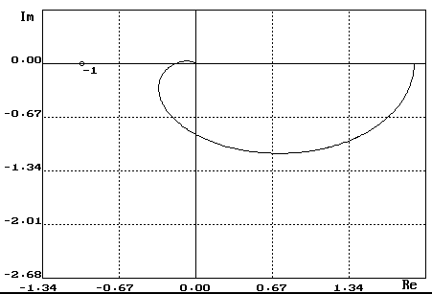
Рис.2.7 АФЧХ системы с ОГОС
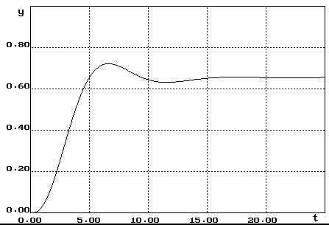
Рис.2.8 График переходного процесса системы с ОГОС
Динамика скорректированной системы:
- Максимальное динамическое отклонение
Δ_{дин max} = h_{уст} = 0.66
- Максимальное перерегулирование
σ_{max} =$\frac{A_{1}}{h_{\text{уст}}}\text{100}\text{\%}$
σ_{max} =$\frac{0\text{.}\text{05}}{0\text{.}\text{66}}\text{100}\text{\%}=7\text{.}\text{57}\text{\%}$
- Колебательность процесса
$$\begin{aligned}Ψ=\frac{A_{1}−A_{3}}{A_{1}}\text{100}\text{\%} \\ Ψ=\frac{0\text{.}\text{05}−0}{0\text{.}\text{05}}\text{100}\text{\%}=\text{100}\text{\%}\end{aligned}$$
- Время регулирования (время переходного процесса)
t_{рег} = 8.33 с.

Вычислим статизм скорректированной системы:
$$\begin{aligned}W_{\text{скорр}}(р)=\frac{W_{\text{охв}}(p)}{1+\frac{К_{\text{ос}}p}{\text{Tp}+1}W_{\text{охв}}(p)}⋅W_{\text{неохв}}(p)=\frac{\frac{8\text{.}\text{75}p+1\text{.}\text{75}}{6p+1}⋅\frac{2\text{.}4}{3p^{2}+4p+2\text{.}2}}{1+\frac{К_{\text{ос}}p}{\text{Tp}+1}⋅\frac{8\text{.}\text{75}p+1\text{.}\text{75}}{6p+1}}= \\ \frac{(\text{21}p+4\text{.}2)(\text{Tp}+1)}{(3p^{2}+4p+2\text{.}2)((6T+8\text{.}\text{75}K_{\text{ос}})p^{2}+(T+6+1\text{.}\text{75}K_{\text{ос}})p+1)}= \\ \frac{0\text{.}\text{21}p^{2}+\text{21}\text{.}\text{042}p+4\text{.}2}{\text{78}\text{.}\text{93}p^{4}+\text{139}\text{.}\text{02}p^{3}+\text{105}\text{.}\text{922}p^{2}+\text{28}\text{.}\text{772}p+2\text{.}2}\end{aligned}$$
$$\begin{aligned}K_{\text{раз}}=W_{\text{скорр}}(р)|_{p=0}=\frac{4\text{.}2}{2\text{.}2}=1\text{.}\text{91} \\ S=\frac{1}{1+K_{\text{раз}}}\text{100}\text{\%}=\text{34}\text{.}\text{375}\text{\%}\end{aligned}$$
Запас устойчивости по модулю с = 0,82
Запас устойчивости по фазе γ = 107⁰

Вычислим передаточные функции скорректированного и эквивалентного звеньев:
$$W_{\text{исх}\text{раз}}=W_{\text{охв}}(р)W_{\text{неохв}}(р)=\frac{\text{21}p+4\text{.}2}{\text{18}p^{3}+\text{27}p^{2}+\text{17}\text{.}2p+2\text{.}2}$$
$$\begin{aligned}W_{\text{скорр}}(р)=\frac{W_{\text{охв}}(p)}{1+\frac{К_{\text{ос}}p}{\text{Tp}+1}W_{\text{охв}}(p)}⋅W_{\text{неохв}}(p)= \\ \frac{0\text{.}\text{21}p^{2}+\text{21}\text{.}\text{042}p+4\text{.}2}{\text{78}\text{.}\text{93}p^{4}+\text{139}\text{.}\text{02}p^{3}+\text{105}\text{.}\text{922}p^{2}+\text{28}\text{.}\text{772}p+2\text{.}2}\end{aligned}$$
$$\begin{aligned}W_{\text{экв}}(р)=\frac{W_{\text{охв}}(p)}{1+\frac{К_{\text{ос}}p}{\text{Tp}+1}W_{\text{охв}}(p)}=\frac{(8\text{.}\text{75}p+1\text{.}\text{75})(\text{Tp}+1)}{(\text{Tp}+1)(6p+1)+K_{\text{ос}}p(8,\text{75}p+1,\text{75})}= \\ \frac{0\text{.}\text{0875}p^{2}+8\text{.}\text{7675}p+1\text{.}\text{75}}{\text{26}\text{.}\text{31}p^{2}+\text{11}\text{.}\text{26}p+1}\end{aligned}$$
Вывод: Как видно, после введения гибкой отрицательной обратной связи, статический коэффициент передачи эквивалентного звена по сравнению с исходным не охватываемым звеном не изменяется, следовательно, статический коэффициент передачи всей системы сохраняется, значит, статизм скорректированной системы не изменяется (S_{скорр} = 34,375%). Это значит, что статика системы осталась прежней.
Динамика же, в отличие от статики, изменилась: быстродействие системы (время регулирования) увеличилось, (с 3.59 до 8,33с) уменьшилась величина максимального перерегулирования (с 13.63% до 7,58 %); колебательность системы осталась на прежнем уровне (100%). Запас устойчивости по модулю в данной скорректированной системе несколько уменьшился и составляет теперь 0,82, зато запас устойчивости по фазе увеличился и теперь γ = 107⁰.

- Ввод положительной гибкой обратной связи (ПГОС)
$G(p)=\frac{K_{\text{ос}}p}{\text{Tp}+1}$, К_{ос} = -1, Т = 0,1

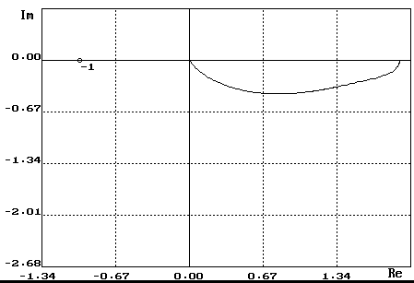

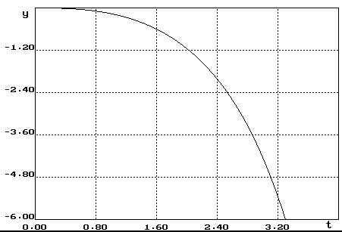
Рис.2.9 АФЧХ системы с ПГОС

Рис.2.10 График переходного процесса системы с ПГОС

Статика системы:
$$\begin{aligned}W_{\text{скорр}}(р)=\frac{W_{\text{охв}}(p)}{1−\frac{К_{\text{ос}}p}{\text{Tp}+1}W_{\text{охв}}(p)}⋅W_{\text{неохв}}(p)=\frac{\frac{8\text{.}\text{75}p+1\text{.}\text{75}}{6p+1}⋅\frac{2\text{.}4}{3p^{2}+4p+2\text{.}2}}{1−\frac{К_{\text{ос}}p}{\text{Tp}+1}⋅\frac{8\text{.}\text{75}p+1\text{.}\text{75}}{6p+1}}= \\ \frac{(\text{21}p+4\text{.}2)(\text{Tp}+1)}{(3p^{2}+4p+2\text{.}2)((6T−8\text{.}\text{75}K_{\text{ос}})p^{2}+(T+6−1\text{.}\text{75}K_{\text{ос}})p+1)}= \\ \frac{2\text{.}1p^{2}+\text{21}\text{.}\text{42}p+4\text{.}2}{−\text{24}\text{.}\text{45}p^{4}−\text{19}\text{.}\text{55}p^{3}+2\text{.}\text{47}p^{2}+\text{13}\text{.}\text{57}p+2\text{.}2}\end{aligned}$$
$$\begin{aligned}K_{\text{раз}}=W_{\text{скорр}}(р)|_{p=0}=\frac{4\text{.}2}{2\text{.}2}=1\text{.}\text{91} \\ S=\frac{1}{1+K_{\text{раз}}}\text{100}\text{\%}=\text{34}\text{.}\text{375}\text{\%}\end{aligned}$$
$$\begin{aligned}W_{\text{экв}}(р)=\frac{W_{\text{охв}}(p)}{1−\frac{К_{\text{ос}}p}{\text{Tp}+1}W_{\text{охв}}(p)}=\frac{(8\text{.}\text{75}p+1\text{.}\text{75})(\text{Tp}+1)}{(6T−8\text{.}\text{75}K_{\text{ос}})p^{2}+(T+6−1\text{.}\text{75}K_{\text{ос}})p+1}= \\ \frac{0\text{.}\text{875}p^{2}+8\text{.}\text{925}p+1\text{.}\text{75}}{−8\text{.}\text{15}p^{2}+4\text{.}\text{35}p+1}\end{aligned}$$
Вывод: система структурна неустойчива. Скорректированная замкнутая система неустойчива, т.к неустойчива разомкнутая система и ее АФЧХ не охватывает точку (-1; j0).

